Министерство науки и высшего образования Российской Федерации

Федеральное государственное бюджетное образовательное учреждение

высшего образования

«Вятский государственный университет»

Колледж ВятГУ

**ОТЧЕТ**

**ПО ДОМАШНЕЙ КОНТРОЛЬНОЙ РАБОТЕ №3**

**«ИЗУЧЕНИЕ БАЗОВЫХ ПРИНЦИПОВ ОРГАНИЗАЦИИ ПРОЦЕДУР И ФУНКЦИЙ»**

**ПО ДИСЦИПЛИНЕ «ОСНОВЫ АЛГОРИТМИЗАЦИИ И ПРОГРАММИРОВАНИЯ»**

Выполнил: студент учебной группы ИСПк- 204-52-00

Черный Даниил Олегович  
Преподаватель:  
Сергеева Елизавета Григорьевна

г. Киров

2023

**Цель работы**

Освоить синтаксис построения процедур и функций, изучить способы передачи данных в подпрограммы, получить навыки организации минимального пользовательского интерфейса.

**Формулировка задания**

Вариант 19.

1. Реализовать программу вычисления площади фигуры, ограниченной кривой 2*x^3+(1)*x^2+(-1)*x+(14) и осью OX(в положительной части по оси OY).
2. Вычисление определенного интеграла должно выполняться численно, с применением метода левых прямоугольников.
3. Пределы интегрирования вводятся пользователем.
4. Взаимодействие с пользователем должно осуществляться посредством case-меню.
5. Требуется реализация возможности оценки погрешности полученного результата.
6. Необходимо использовать процедуры и функции там, где это целесообразно.

**Описание алгоритма**

Создаем несколько процедур для выполнения необходимых нам задач:

1. Вычисление площади криволинейной трапеции с помощью интеграла
2. Вычисление площади криволинейной трапеции с применением метода левых прямоугольников
3. Ввод пределов интегрирования пользователем
4. Вычисление погрешности

Создание case – меню с использованием цикла

Эта программа создаст case – меню которые будет выполнять ряд заданных команд

**Схема алгоритма**

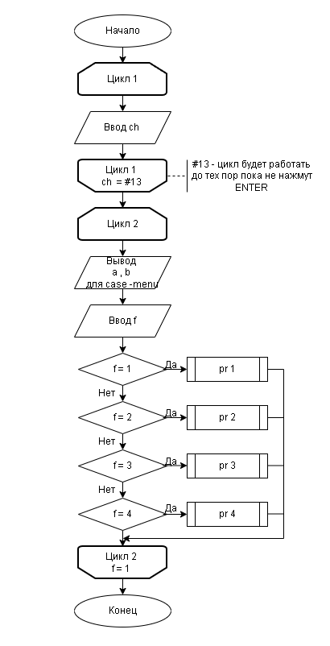

Рисунок 1

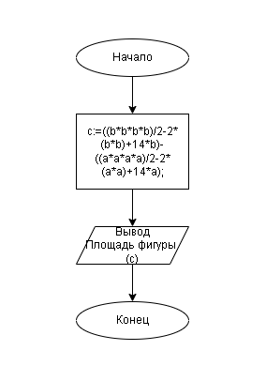

Рисунок 2. Подпрограмма pr1.

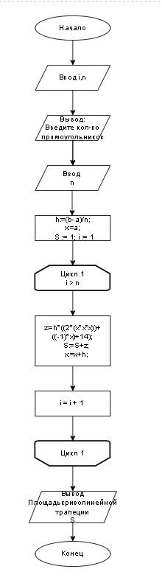

Рисунок 3 . Подпрограмма pr2.

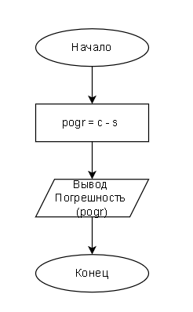

Рисунок 4. Подпрограмма pr3.

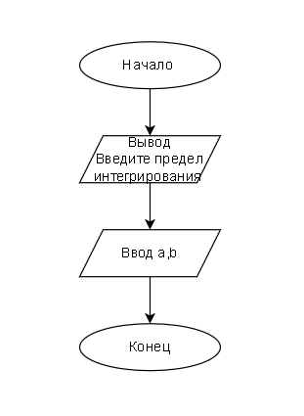

Рисунок 5. Подпрограмма pr 4.

**Код программы.**

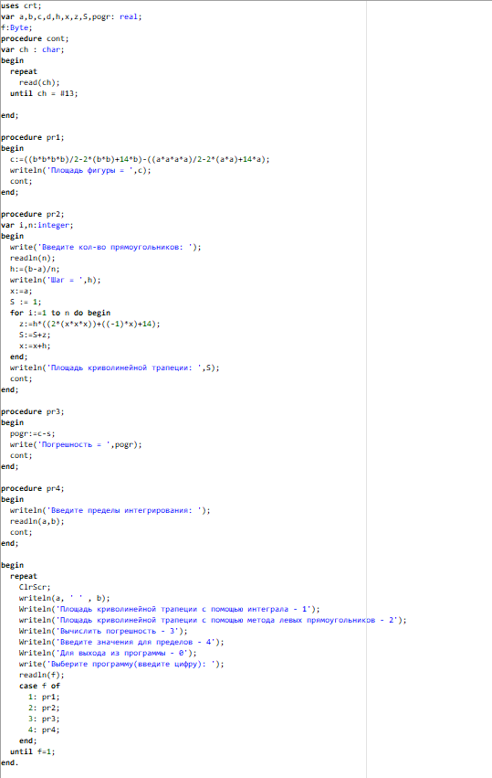

Рисунок 6. Код программы.

**Результат выполнения программы.**

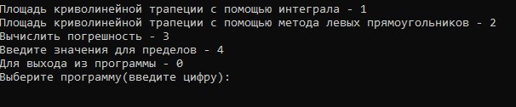

Рисунок 7. Реузльтат выполнения программы (1).

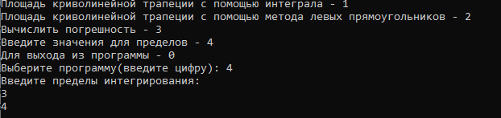

Рисунок 8. Результат выполнения программы (2).

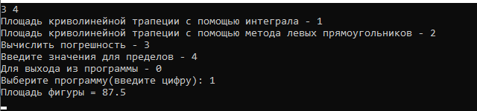

Рисунок 9. Результат выполнения программы (3).

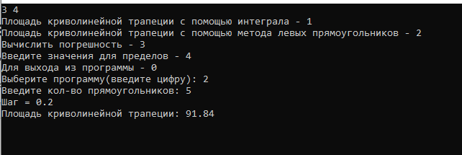

Рисунок 10. Результат выполнения программы (4).

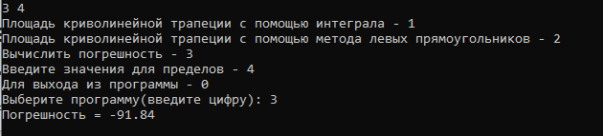

Рисунок 11. Результат выполнения программы (4).

**Вывод**

В ходе домашней контрольной работы №3 мы достигли поставленной цели. Мы воспользовались лабораторными работами изученными нами в течении обучения. Мы использовали библиотеку crt, команду ClrScr, некоторые процедуры, функции, условный оператор, а также еще и воспользовались некоторыми циклами.

Также нами был использован интернет ресурс draw.io для написания схем алгоритма.

В результате можно сказать что домашняя контрольная работа № 3 принесла нам некий ценный опыт и знания , которые будут полезны в будущем. Также практиковали написание схем алгоритма для упрощения работы в дальнейшем.